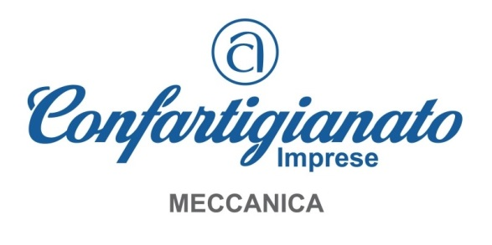

Da inviare entro il 7 dicembre 2022
a meccanica@confartigianato.it

VILLAGGIO CONFARTIGIANATO
MECSPE – Quartiere fieristico di Bologna
29/31 marzo 2023

MANIFESTAZIONE DI INTERESSE

Il sottoscritto ____________________________________________

Titolare/Legale rappresentante dell’impresa

_________________________________________________________

Con sede in_____________________________________________________
Indirizzo________________________________________________________
Partita IVA______________________________________________________
Telefono_______________________________________________________
E-mail_________________________________________________________
Associazione di appartenenza ______________________________________

In virtù delle condizioni che verranno accordate da Senaf Spa per l’edizione 2023 di MECSPE a Confartigianato Imprese, come da allegato, manifesta il proprio interesse a partecipare al “VILLAGGIO CONFARTIGIANATO”, iniziativa che si svolgerà a MECSPE 2023, Quartiere fieristico di Bologna, dal 29 al 31 marzo 2023.

Data
_____________________
In fede
________________________

